Конспект урока для 8 класса «Теорема Пифагора»
Класс:8
Цели урока:
- Организовать деятельность учащихся по применению теоретических знаний к решению задач. Обеспечить на уроке условия для продуктивной, познавательной деятельности при решении задач конструктивного и творческого уровней
- Создать условия для развития у учащихся интереса к предмету геометрии и её истории. Содействовать быстрой актуализации и практическому применению полученных знаний, умений и способов действий в нестандартной ситуации.
- Содействовать формированию у учащихся ответственности за свою деятельность. Способствовать формированию у учащихся ответственности за сохранение и укрепление своего здоровья.
Формирование универсальных учебных действий.
- Регулятивные УУД:
- формулировать тему и цель урока с помощью учителя;
- учить высказывать своё предположение на основе материала учебника.
- Познавательные УУД:
- на примерах решения задач составить опору-схему для использования теоремы Пифагора;
- продолжить формирование умения пользоваться чертежами для решения геометрических задач.
- Коммуникативные УУД:
- формировать умение делать выводы из прочитанного в книги, для доказательства теоремы;
- формировать умение слушать товарищей и высказывать своё мнение.
- Личностные УУД
- создание условий к саморазвитию и самообразованию;
- формирование положительной учебной мотивации, понимание смысла учебной деятельности.
Тип урока: усвоение новых знаний.
Оборудование:учебник геометрии, чертёжные инструменты, готовые чертежи для решения задач.
Ход урока
Этап | Деятельность учителя | Деятельность учащихся
Организационный | Приветствие учащихся.
Постановка целей и задач урока. Мотивация учебной деятельности учащихся | Сегодня на уроке мы научимся находить длины сторон прямоугольного треугольника.  Узнаем формулу нахождения гипотенузы прямоугольного треугольника. Выведем формулы для нахождения длины катета, зная длину другого катета и гипотенузу.
Актуализация знаний | - Подготовительная работа  - Как называются стороны прямоугольного треугольника?  - Какие свойства прямоугольного треугольника вы знаете?  - Решение задач по готовым чертежам  (Фронтальная работа с классом с целью подготовки учащихся к восприятию нового материала)  - Рис. 373. Найти:S_{ABCD}  - Рис. 374. Найти: β  - Рис. 375. Найти: β  - Рис. 376. Доказать: МNPK – квадрат.  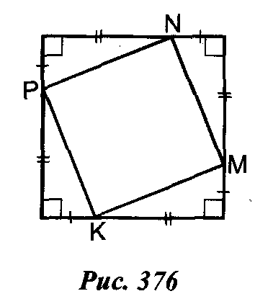 | Катеты и гипотенуза  Катет, лежащий против угла в 30◦ равен половине гипотенузы.
Первичное усвоение новых знаний | - Историческая справка  Существует замечательное соотношение между гипотенузой и катетами прямоугольного треугольника, справедливость, которой была доказана древнегреческим философом и математиком Пифагором (VI в. до н. э.). Но изучение вавилонских клинописных таблиц и древних китайских рукописей показало, что это утверждение было известно за долго до Пифагора.  - Доказательство теоремы Пифагора  В прямоугольном треугольнике квадрат гипотенузы равен сумме квадратов катетов.  Доказательство теоремы идёт под руководством учителя. На доске и в тетрадях учащихся – рисунок (рис.377) и доказательство.  Дано: ∆АВС, $∠С=90$◦, АВ = с, ВС = a,  АС =b  Доказать: c² = a²+b²  Доказательство:  - Достроим ∆АВС до квадрата CKPD  со стороной (a + b)  S_{CKPD} = (a + b)² = a² + 2ab + b²  - ∆ BCA = ∆ ADM = ∆ EPM = ∆ EKB –  по двум катетам.  S_{BCA} = S_{ADM} = S_{EPM} = S_{EKB} = ab/2  - BAEM квадрат S_{BAEM} = с²  - S_{CKPD} = S_{BAEM} + S_{BCA} + S_{ADM} + S_{EPM} +  + S_{EKB} = c² + 4·(ab/2) = a² + 2ab + b² =  c² + 2ab = a² + 2ab + b² , откуда c² = a² + b²  - Другие доказательства теоремы:  Доказательство Пифагора:  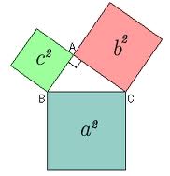  Квадрат, построенный на гипотенузе прямоугольного треугольника, равновелик сумме квадратов, построенных на его катетах.  Доказательство Гофмана:  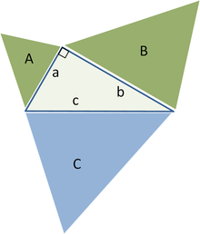  - Построим треугольник ABC с прямым углом С.  Построим BF=CB, BF⊥CB  Построим BE=AB, BE⊥AB  Построим AD=AC, AD⊥AC  Точки F, C, D принадлежат одной прямой.  - Четырехугольники ADFB и ACBE  равновелики. Треугольники ABF и ЕCB равны. Значит треугольники ADF и ACE тоже равны.  - Отнимем от обоих равновеликих  четырёхугольников общий для них треугольник ABC, получим:  1/2а²+1/2b ²=1/2с ²  - Соответственно:  а²+ b ² =с ²  Алгебраическое доказательство индийского математика Бхаскари  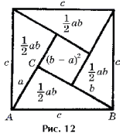
Первичная проверка понимания | - Решение задач:  - Найдите гипотенузу прямоугольного  треугольника, если катеты равны 6 и 8 см  соответственно.  - Найдите катет прямоугольного  треугольника, если гипотенуза и катет  равны 12 и 13 см соответственно.  - В прямоугольнике ABCD найдите  AD, если АВ = 5, АС = 13.  - Работа по учебнику №487  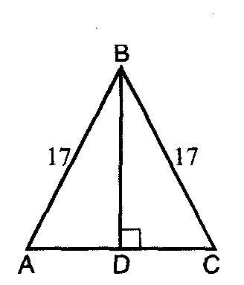  Дано: ∆АВС равнобедренный треугольник,  АС – основание, АВ = 17 см, АС = 16 см.  Найти: высоту, проведённую  к основанию.  Решение:  - В равнобедренном треугольнике  высота, проведённая к основанию, является медианой, поэтому  AD = AC :2 = 16 : 2 = 8(см).  - ∆ АВD – прямоугольный. По теореме  Пифагора: AB² = AD² + DB² , откуда DB² = AB² - AD² или ВD² = 17² - 8² = 225.  Т.к. DB > 0, то DB = 15 см.
Первичное закрепление | Занимательные задачи по теме: «Теорема Пифагора».  - Древнеиндийская задача  Над озером тихим  С полфута размером  Высился лотоса цвет.  Он рос одиноко,  И ветер порывом  Отнёс его в сторону. Нет  Боле цветка над водой.  Нашёл же рыбак его  Ранней весною  В двух футах от места, где рос.  Итак, предложу я вопрос:  “Как озера вода здесь глубока?”  Какова глубина в современных единицах длины (1 фут приближённо равен 0,3 м) ?  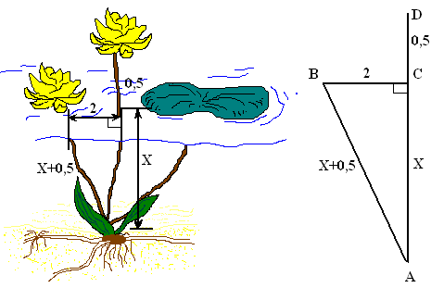  Решение:  Выполним чертёж к задаче и обозначим глубину озера АС =Х,  тогда AD = AB = Х + 0,5 .  Из треугольника ACB по теореме Пифагора имеем AB² – AC² = BC²,  (Х + 0,5)² – Х² = 2² ,  Х² + Х + 0,25 – Х² = 4,  Х = 3,75.  Таким образом, глубина озера составляет 3,75 фута.  3, 75 • 0,3 = 1,125 (м)  Ответ: 3,75 фута или 1, 125 м.  - Задача индийского математика  XIIв. Бхаскары  На берегу реки рос тополь одинокий.  Вдруг ветра порыв его ствол надломал. Бедный тополь упал.  И угол прямой с теченьем реки  его ствол составлял.  Запомни теперь, что в том месте река  в четыре лишь фута была широка.  Верхушка склонилась у края реки,  осталось три фута всего от ствола.  Прошу тебя, скоро теперь мне скажи:  у тополя как велика высота?  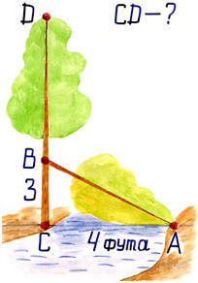  Решение.  Пусть CD – высота ствола.  BD = АВ  По теореме Пифагора имеем АВ = 5 .  CD = CB + BD,  CD = 3 + 5 =8.  Ответ: 8 футов.
Информация о домашнем задании, инструктаж по его выполнению | - п.54 №483(б, г), №484(а). Инструктирует по выполнению заданий.  - Творческое задание:  - Существует более 100 способов  доказательства теоремы. Найдите другие способы доказательства этой теоремы.  - Найдите ответ на вопрос: «Почему теорему  Пифагора называют теоремой пчёлки или теоремой невесты?»
Рефлексия | О теореме Пифагора  Пребудет вечной истина, как скоро  Все познает слабый человек!  И ныне теорема Пифагора  Верна, как и в его далекий век.  A.Шамиссо  Чем необычный был для вас сегодняшний урок?  - Что нового и интересного вы узнали на уроке?  - Что научились делать?  - Оцените удовлетворенность своей работой на уроке с помощью карточек.  - Спасибо за урок. До свидания.

